Botón agregar

Botón exportar en Excel

Cabecera

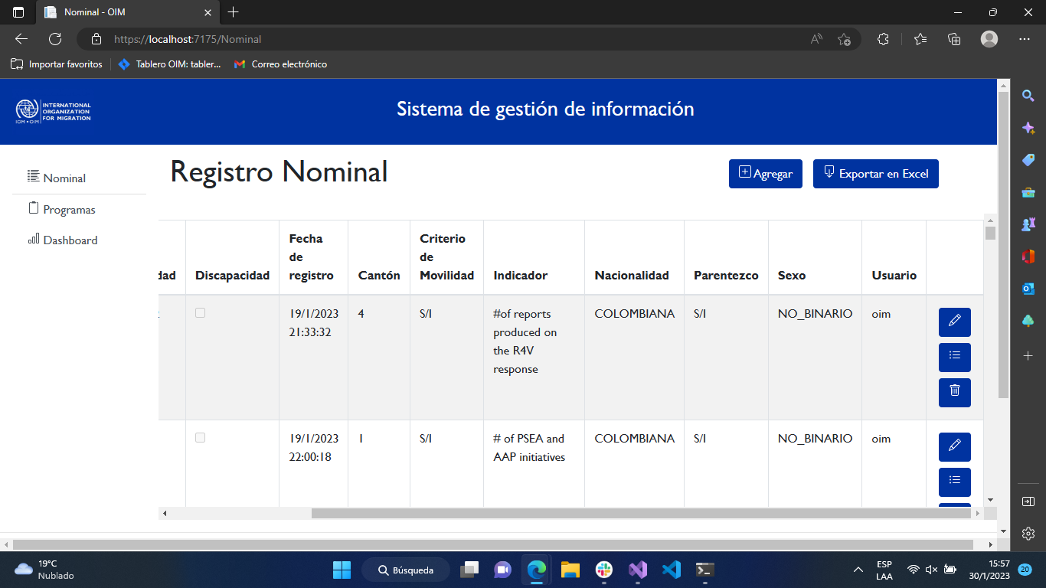

Información de variable

Botón eliminar

Botón detalles

Botón editar

Menú catálogo

Botón elegir archivo

Botón cargar

Botón regresar a la vista principal

Campos para llenar

Botón agregar

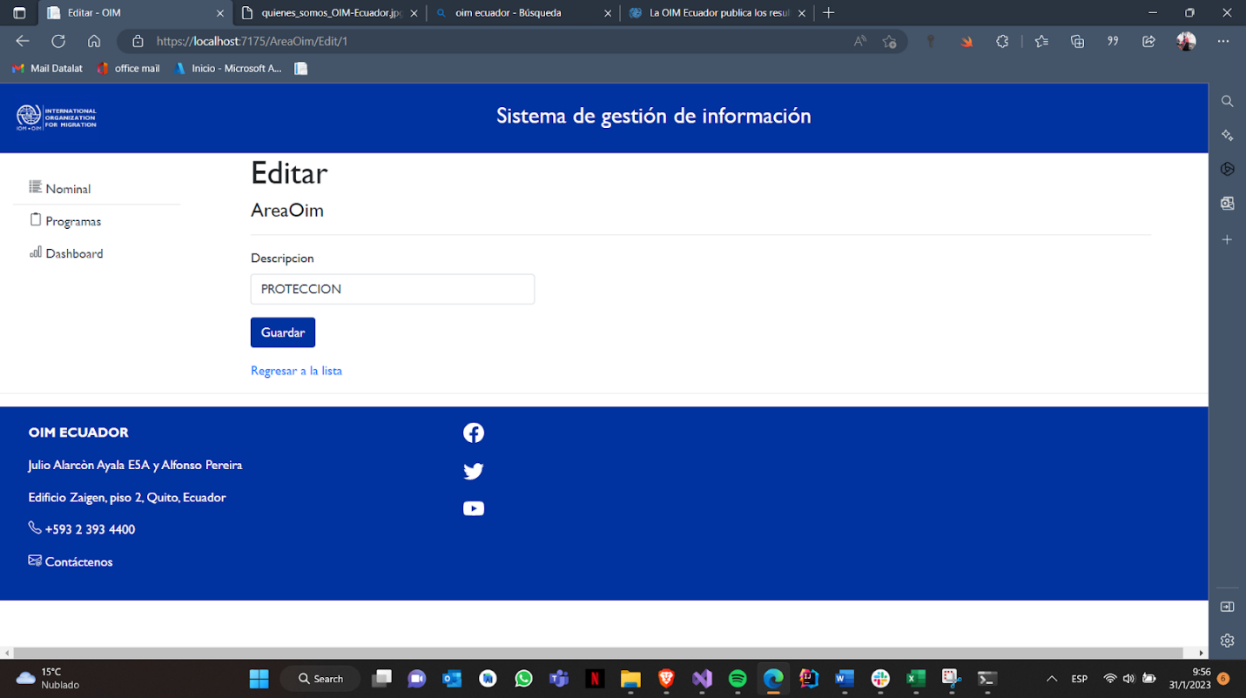

Campos para llenar

Botón agregar

Botón regresar a la vista principal

Mensaje de confirmación

Registro para eliminar

Botón regresar a la lista

Botón eliminar